[学术打假人 Bik 博士出手，武汉同济医院论文被指问题重重](https://mp.weixin.qq.com/s?__biz=Mzk0ODcwOTAyMQ==&mid=2247499206&idx=1&sn=d0715f67104afcc8953951e537e4539f)

柯南君[柯南科研](javascript:void(0);)2025-04-24 10:12:00浙江

Conan scientific research

**质疑资讯**

**科研诚信**

**撤稿披露**

2017年6月，华中科技大学同济医学院附属同济医院在Oncotarget期刊上发表了一篇论文。在发表1年和8年后，因图片组内重复在pubpeer上被读者质疑。论文题为“Human CAFs promote lymphangiogenesis in ovarian cancer via the Hh-VEGF-C signaling axis”。

第一作者：华中科技大学同济医学院附属同济医院的Rui Wei，Mengqin Lv

通讯作者：华中科技大学同济医学院附属同济医院的Ling Xi

该研究共受多项基金支持：国家自然科学基金项目（81472444、81172468、81472783、81630060、81230038）、国家科技支撑计划项目（2015BAI13B05）、国家“973”计划项目（No. 2015CB553903）、海外优秀项目（30628029）

论文信息

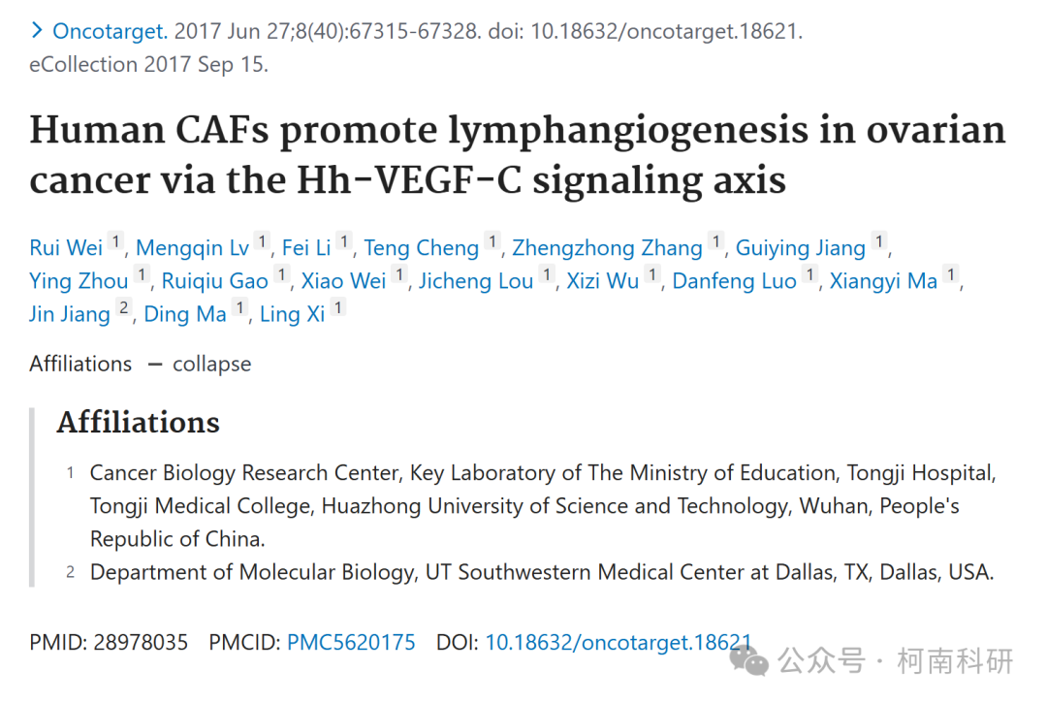

发表期刊

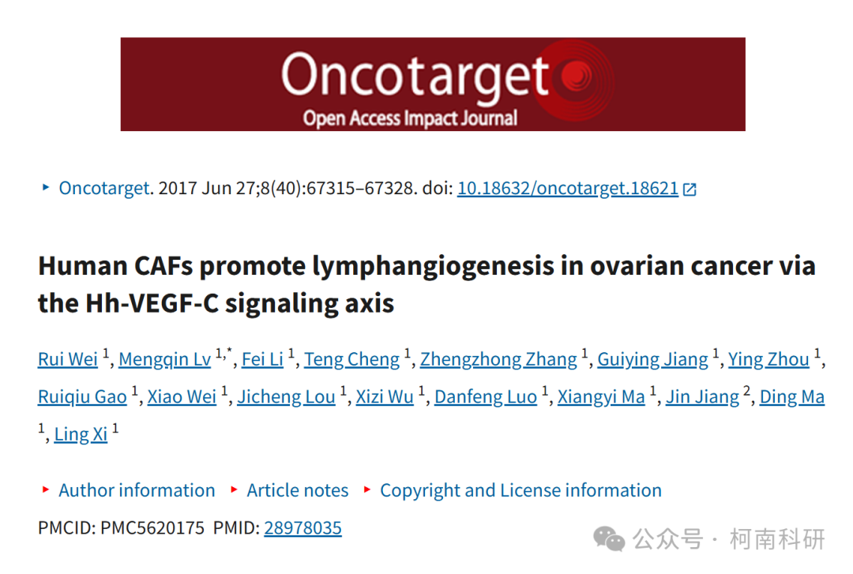

质疑内容

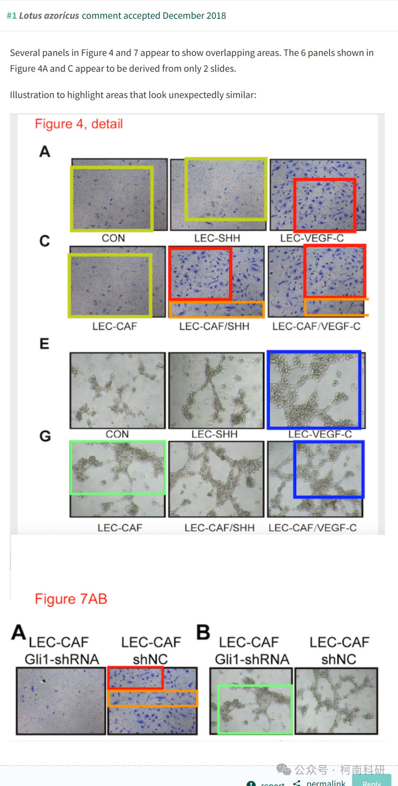

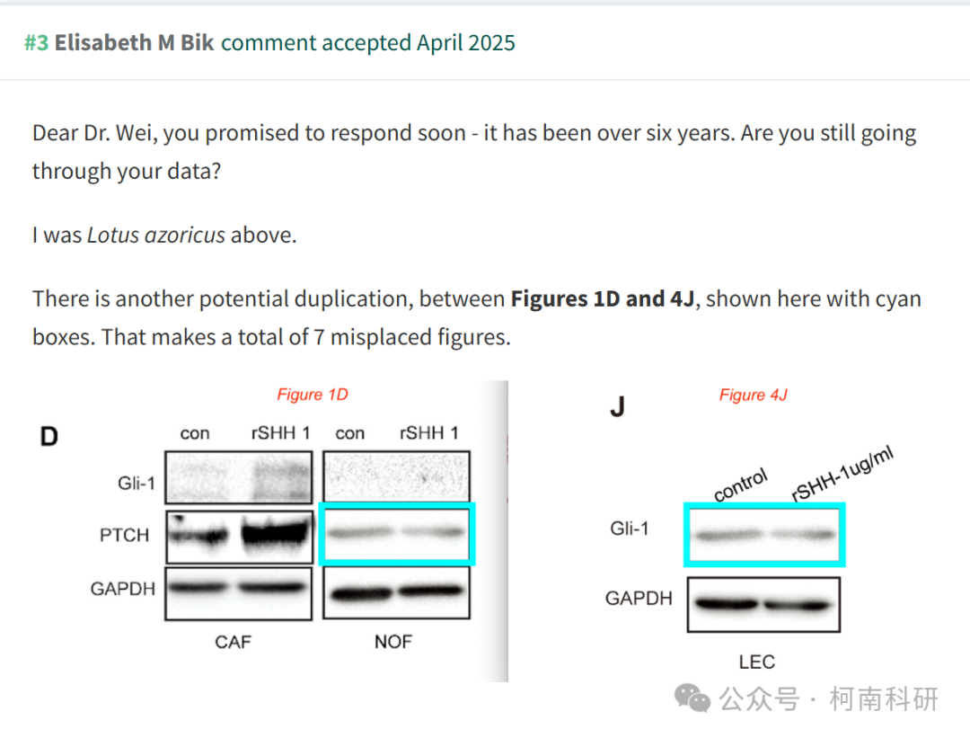

作者回应

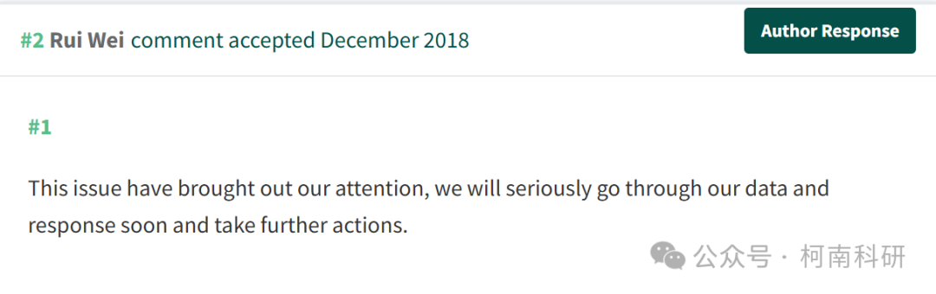

参考信息：https://pubpeer.com/publications/D848BF5886520F36F82CB2C42FFB94

免责声明：信息来源于Pubpeer、Pubmed及相关期刊，提及人名均为音译！

对于文章内容的真实性、完整性、及时性本公众号不做任何保证或承诺，仅供读者参考！

如有侵权，请及时联系公众号后台！

**END**

**柯南科研  
关注最新科研生态，追踪撤稿文量，营造良好科研氛围**

